Nomor : 1539/KK-NLF/BTN/VI/2021 Palembang, 4 Juni 2021

Perihal : Somasi/Peringatan I
Lampiran : -

Kepada Yth :
Saudara/I ANGGA KARISMA
PRIMELAND RESIDENCE F 43

Dengan Hormat,
Kami yang bertanda tangan dibawah ini :
- WIRONO DANA BHAKTI. SH | - T. RONALDO NAINGGOLAN, SH,.MH
- FADLUL SYAWAL. SH  - ELVINA ELISABETH ULI. SH | - FIONA KAROLIN. SH  - DENNY WALBERT. SH
Adalah Advokat/Konsultan Hukum dan Asisten Advokat pada Kantor Jasa Hukum dan Serayu Nomor 20 Kelurahan Labuh Baru Timur Kecamatan Payung Sekaki Kota Pekanbaru. Dalam hal ini bertindak untuk dan atas nama PT. BANK TABUNGAN NEGARA.Tbk Cq. BTN Cabang Palembang, berdasarkan Perjanjian Kerja Sama Nomor : 70/PER/LGD/XI/2020 tentang Penunjukan Konsultan Hukum Retainer.

Dengan ini kami menyampaikan Somasi/Peringatan kepada saudara/i ANGGA KARISMA untuk segera menyelesaikan kewajiban pada PT. Bank Tabungan Negara (Persero) Tbk dengan rincian sebagai berikut :
Tunggakan Perbulan SEPTEMBER 2020
Nama Debitur | Saldo Pokok | Tunggakan  Pokok | Tunggakan  Bunga | Tunggakan Denda
ANGGA KARISMA | 343.150.200 | 31.418.884 | 230.951.830 | 117.832.850

Bahwa kami memberikan waktu 7 (Tujuh) hari sejak surat ini disampaikan untuk menyelesaikan seluruh kewajiban kepada PT. BANK TABUNGAN NEGARA.Tbk. Kami mengharapkan peran aktif dari saudara/i untuk menghubungi kami di Nomor : 0822-8508-1650 (Fadlul Syawal.SH).

Demikian Surat Somasi/Peringatan ini kami sampaikan untuk dapat dipahami dan ditindaklanjuti, atas perhatiannya kami ucapkan terima kasih.


Hormat Kami,
Noesantara Law Firm
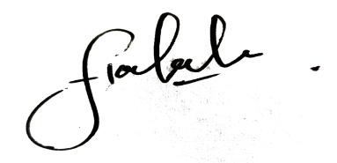
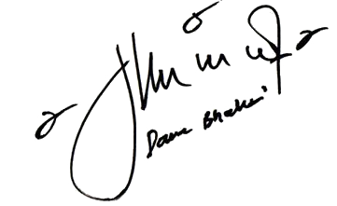

WIRONO DANA BHAKTI. SH FIONA KAROLIN. SH

